Практическая работа . УП 0301 №6

Тема Управление пневматикой и гидравликой Датчиком Давления.

Цель: ознакомиться со схемным решением обеспечения заданной длительности синусоидальных и иных видов сигналов.

Порядок работы

1. Вы полнить пошаговую инструкцию
2. Сделать вывод.
3. Собрать схему .
4. Узнать и установить нагрузку по варианту и определить пределы срабатывания защитных и сбрасывающих устройств.
5. Указать в отчете данные параметры и демонстрацию срабатывания механизма.
6. Укажите какие элементы участвуют – найдите их описание и вставить в отчет.
7. Выполните итоговый пункт после пошаговой инструкции.
8. Сделать выводы.
9. Ответить на контрольные вопросы.

**Вывод.** Пневматике управления через электромагнитным воздействием используется в при автоматизации процессов – системное моделирование?

**Пошаговая инструкция.**

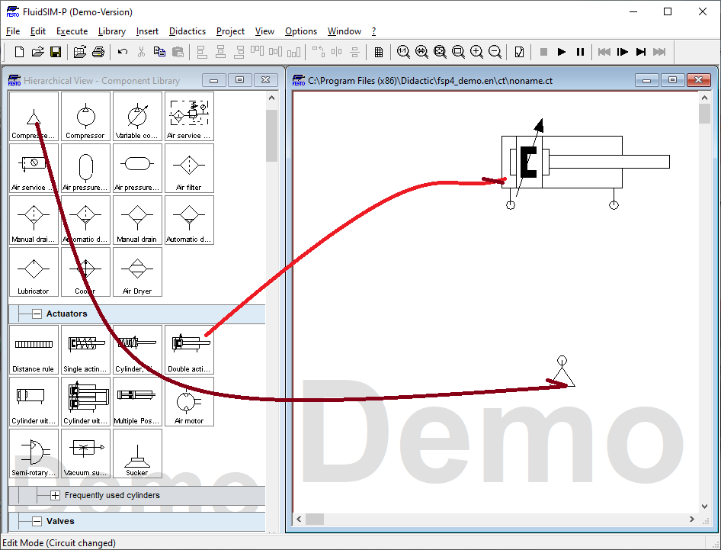

ВЫТЯНЕМ НУЖНЫЕ ЭЛЕМЕНТЫ.

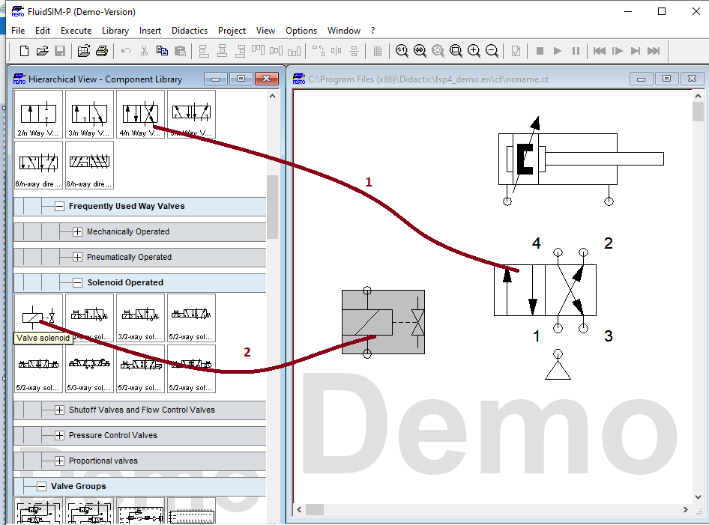

По пунктам.

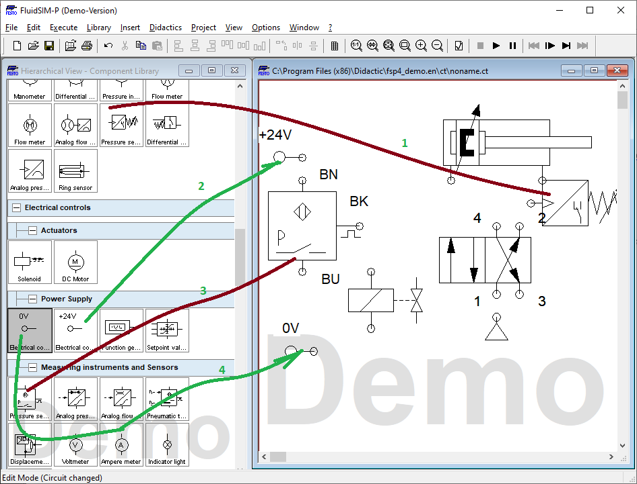

По пунктам…

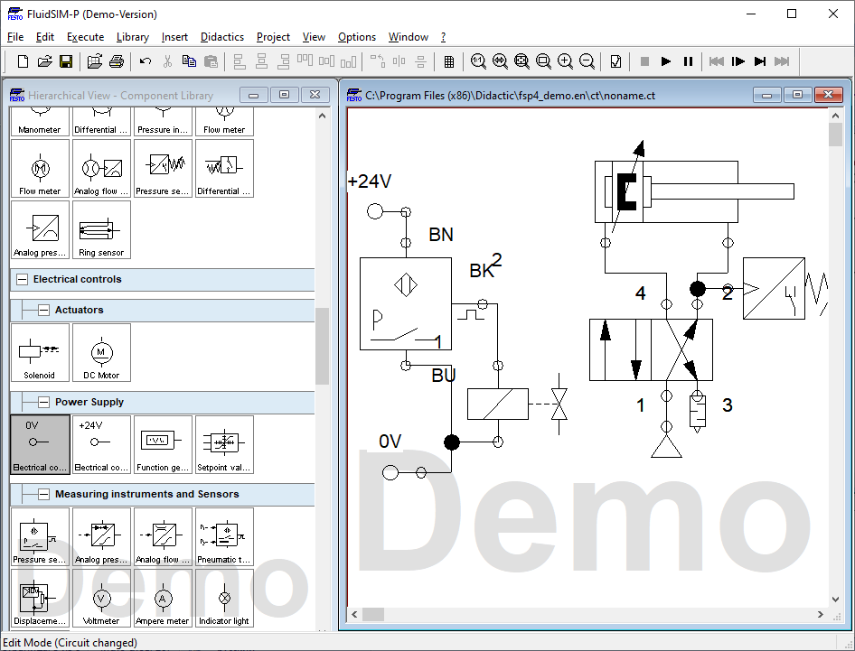

Свяжем схему.

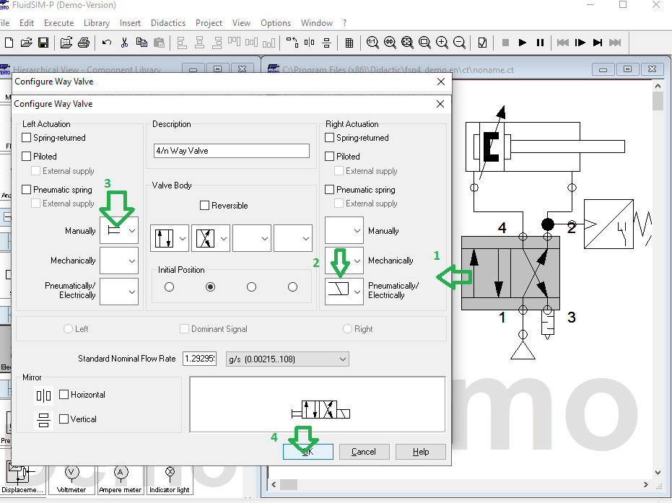

Согласно пунктам.

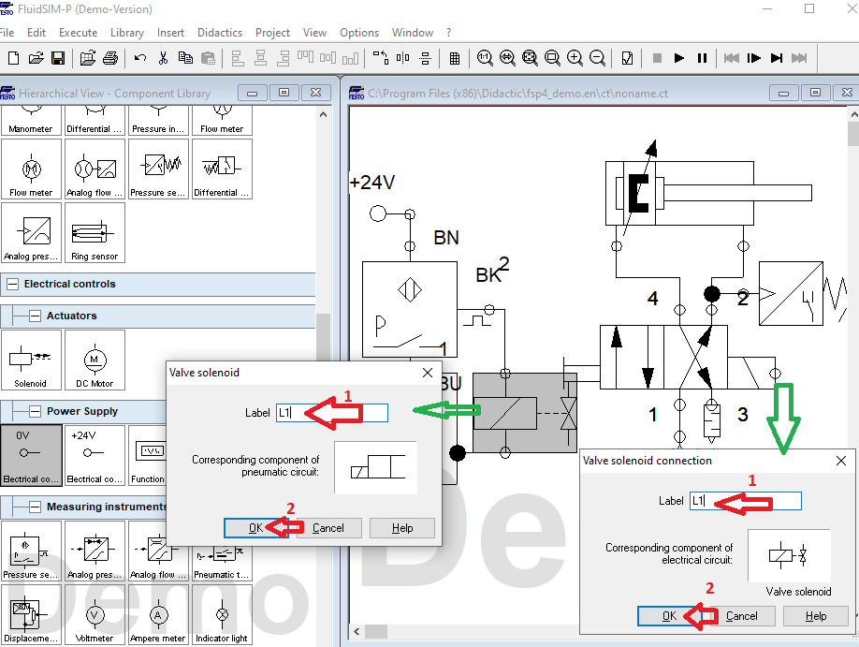согласно пунктам.

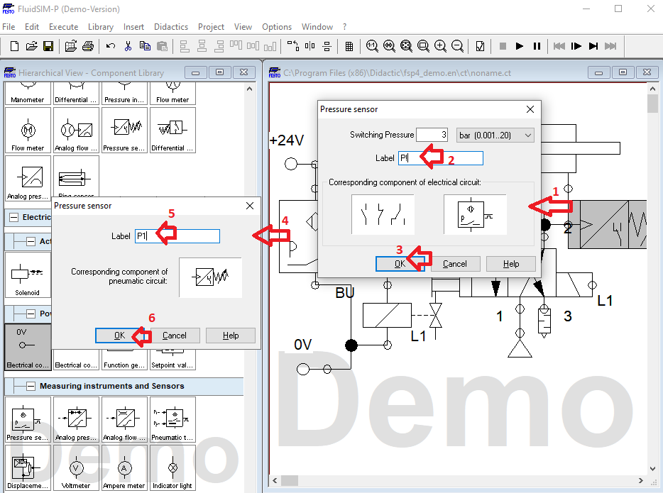

По пунктам.

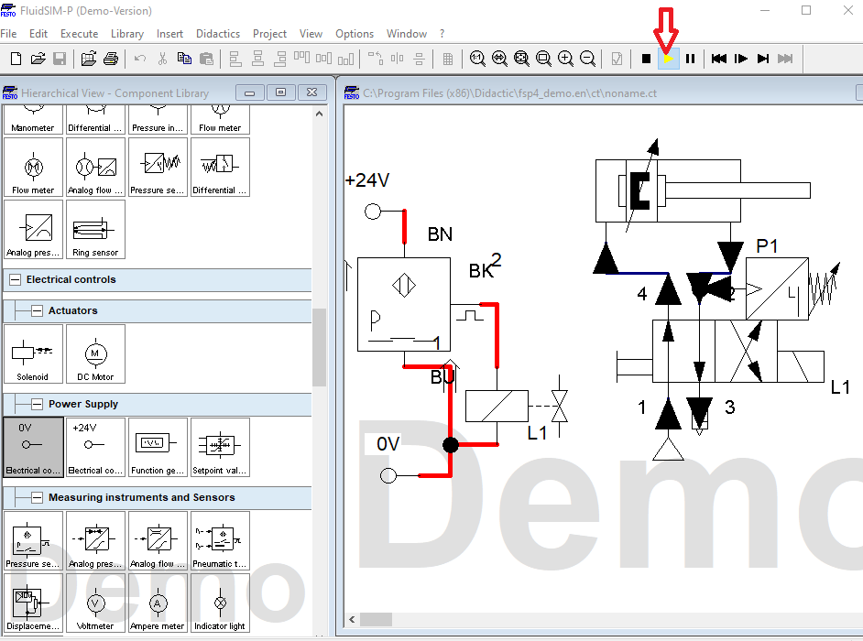

Запустим и проверим результат.

**Контрольные вопросы:**

**Итоговый пункт задания.**

**Подключите ещё один цилиндр и присоску.**

Установите нагрузки на исполнительных механизмах =целиндрах и оцените качество отображения аналитики.

Укажите в таблицу при каких значениях срабатывает защитный клапан. Вообще это клапан ?

Используйте построитель диаграм.

Таблица 1/0

|  |  |  |  |  |
| --- | --- | --- | --- | --- |
| Вариант | Нагрузка 1 | Нагрузка 2 | Значение 1 | Значение 2 |
| 11 |  |  |  |  |
| 12 |  |  |  |  |
| 13 |  |  |  |  |
| 14 |  |  |  |  |
| 15 |  |  |  |  |
| 16 |  |  |  |  |

Таблица 1/1

|  |  |  |  |  |
| --- | --- | --- | --- | --- |
| Вариант | Нагрузка на цилиндре 1 | Значение цилиндр 2 | Значение  элемента 2 | Значение  элемента 3 |
| 22 |  |  |  |  |
| 17 |  |  |  |  |
| 18 |  |  |  |  |
| 19 |  |  |  |  |
| 1 |  |  |  |  |
| 2 |  |  |  |  |

Таблица 1/2

|  |  |  |  |  |
| --- | --- | --- | --- | --- |
| Вариант | Нагрузка цилиндр 1 | Значение цилиндр 2 | Значение  элемента 2 | Значение  элемента 3 |
| 3 |  |  |  |  |
| 4 |  |  |  |  |
| 5 |  |  |  |  |
| 6 |  |  |  |  |
| 7 |  |  |  |  |

Таблица 1/3

|  |  |  |  |  |
| --- | --- | --- | --- | --- |
| Вариант | Нагрузка | Значение элемента 1 | Значение  элемента 2 | Значение  элемента 3 |
| 8 |  |  |  |  |
| 9 |  |  |  |  |
| 10 |  |  |  |  |
| 22 |  |  |  |  |
| 23 |  |  |  |  |
| 24 |  |  |  |  |